Содружество
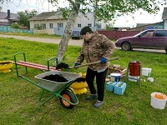5 июня дружная команда села Светлое вышли на субботник детской площадки. Вместе со взрослыми пришли и ребятишки, оказав старшим огромную помощь, ведь объём работы был достаточно большой. Вообще субботник — замечательный повод приобщить детей к коллективному труду. Также в ходе субботних работ были высажены цветы в вазоны.
Дружная совместная работа на открытом воздухе дала заряд хорошего настроения, отличного самочувствия и чувство удовлетворения от проделанной работы: веселая площадка снова радуют своей яркостью и свежестью.
_______________________________________
Безопасность на водных объектах
На территории муниципального образования "Светлянское" с 1 июня по 31 августа 2018 года будет проведен Месячник безопасности людей на водных объектах. Утвержден План мероприятий по обеспечению безопасности людей на водных объектах в муниципальном образовании «Светлянское» на 2018 год.
Распоряжение № 32 от 25.05.2018 г. "О мерах по обеспечению безопасности людей на водных объектах в муниципальном образовании «Светлянское» на 2018 год"
________________________________________
День деревни
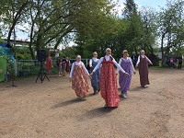 27 мая жители д. Черная встретили праздник Русской березки в Троицу. Танцевальный коллектив "Услада" Рассветовского СДК и гости праздника - фольклорный коллектив "Вересень" Светлянского СКЦ подарили зрителям заряд бодрости и хорошее настроение. Веселые коробейники зазывали зрителей на мастер-класс по плетению венков, на выставку-распродажу, а также отведать ароматную уху и шашлыки. В течении праздника для детей работала игровая площадка, где они могли попрыгать на батуте, поесть сладкую вату, а так же поиграть в народные игры.
_______________________________________________
Моя бабушка
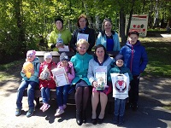В субботу, 26 мая, с 11.00 в ижевском парке имени Кирова состоялся праздник «Моя бабушка», подготовленный газетой «Известия Удмуртской Республики» и ее друзьями. Шестой год газета «Известия Удмуртской Республики» проводит к этому дню республиканский конкурс «Моя бабушка». Выдвигают бабушек и дедушек на участие в конкурсе, как правило, их внуки, высылающие фотографии и трогательные рассказы о своих старших родственниках. В этом году в конкурсе приняли участие Савин Леонид Николаевич, Белокрылов Иван Поликарпович - победил в номинации "Мой дед", Белокрылова Светлана Степановна, Глазырина Валентина Васильевна - одержала победу в номинации "Самая богатая бабушка" и Пономарева Светлана Ивановна была награждена Дипломом за победу в номинации "Самая молодая бабушка". Поздравляем!!!
_______________________________________________
Последний звонок
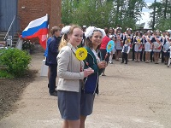25 мая 2018 г. в школах нашего поселения состоялись торжественные линейки. Для выпускников прозвенел последний звонок. Учащиеся поздравили учителей за работу, любовь и заботу о каждом ученике. К ребятам с напутственными словами обратились учителя и родители. По традиции выступили и самые юные школьники - первоклассники. Впереди наших выпускников ожидает сдача основного государственного экзамена, поступление в другие учебные учреждения. От всей души желаем им уверенности в себе, удачной сдачи предстоящих экзаменов, самореализации, достижения поставленных целей. Успехов!
______________________________________
Испытай себя
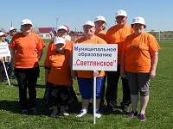23 мая в селе Перевозное состоялся районный спортивный фестиваль "Испытай себя" среди ветеранов и инвалидов старше 18 лет. От МО "Светлянское" принимали участие: Копотева Надежда Федоровна (бег), Мещерекова Галина Петровна (бег 100 м-3 место, 500 м-3 место), Копотев Илларион Давыдович (шахматы), Смолина Нина Александровна (дартс 3 место,шауффборт 2 место), Белокрылова Алевтина Александровна (дартс), Белокрылова Антонина Петровна (шахматы 3 место). Огромное спасибо всем участникам,дальнейших успехов!
______________________________________
Особый противопожарный режим
На территории муниципального образования «Светлянское» с 13 мая 2018 года вводиться особый противопожарный режим.
Распоряжение № 29 от 14.05.2018 г. "Об установлении особого противопожарного режима на территории муниципального образования «Светлянское»

_______________________________________
Международный день семьи
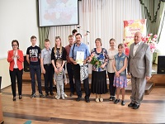15 мая в актовом зале Администрации МО «Воткинский район прошло торжественное мероприятие, посвященное Международному дню семьи. Председатель Совета депутатов М.А. Назаров, заместитель главы по социальным вопросам О.А. Епишкина и начальник сектора по делам семьи И.О. Коровина поздравили присутствующих с праздником и подвели итоги районного конкурса «Семейные трудовые династии». В торжественном мероприятии приняла участие многодетная семья из с. Светлое Холмогоровых Александра Гурьяновича и Екатерины Павловны. Семья получила Благодарственное письмо Главы муниципального образования «Воткинский район» за сохранение и укрепление духовно-нравственных традиций семейных отношений, семейного воспитания, семейного образа жизни и памятные подарки.
Семья дает начало формированию человека, как личности, и требует особой заботы. Мы гордимся крепкими и дружными семьям нашего поселения, основанными на преемственности поколений, в которых чтят традиции, уважают и помнят своих отцов и дедов. Семей, в которых родители являются для своих детей примером правильной и честной жизни!
________________________________________
День Победы
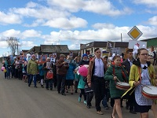День Победы - самый главный праздник страны. 9 мая в селе Светлое начался с вахты памяти и акции «Бессмертный полк». Учащиеся Светлянской СОШ, жители и гости села прошли по селу с портретами своих родных и близких. В акции приняли участие более 200 человек. Далее праздник продолжился праздничным концертом. Традиционно с праздником Великой Победы поздравила руководитель аппарата АМО «Воткинского район» Н.Ф.Агафонова, депутат районного Совета Г.К.Лошкарева, председатель совета ветеранов Н.К.Агеева, настоятель храма - отец Александр. В концертной программе « Спасибо вам, что мы войны не знаем» приняли участники худ. самодеятельности Светлянского СКЦ. Яркие концертные номера порадовали зрителей. Тёплыми и дружными аплодисментами благодарили зрители участников концерта. Завершилось мероприятие возложением цветов и гирлянд к памятнику «Воину-солдату» и запустили символично гелиевые шары в небо. Отец Александр отслужил литию по погибшим воинам - землякам в годы ВОВ.
_______________________________________
Акция "Уважение"
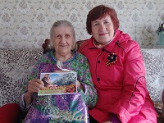В канун празднования Дня Великой Победы стартовала акция «Уважение». Акция «Уважение» - это ещё одна возможность выразить благодарность и уважение всем тем, кто отстоял независимость нашей Родины ради нашего с вами настоящего и будущего». Председатель Совета ветеранов с. Светлое Агеева Надежда Константиновна поздравила на дому участников трудового фронта.
Дорогие наши ветераны, поздравляем с Днем великой Победы! Мы всегда будем помнить, какой ценой досталась эта победа, поэтому не устанем благодарить вас и желать радости, благополучия, долгоденствия. Будьте здоровы, крепки, ведь вы подарили нам будущее на свободной земле!
____________________________________________
Районные соревнования
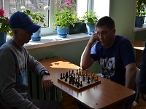5 мая в здании Светлянской средней школы состоялось лично-командное первенство по настольному теннису, шашкам и шахматам Воткинского района. Среди муниципальных образований команда муниципального образования "Светлянское" заняло 2-ое место! В личном первенстве по шашкам нашу команду представляли Лапина Марина Геннадьевна и Соколов Алексей Павлович. Шахматы представлял Соломенников Алексей Анатольевич, который занял 2-ое место. Команду по теннису представляли Бобров Сергей Викторович, Леконцев Роман, Широбокова Ирина - 3 место и Ходырев Антон. Поздравляем! Вы лучшие! Так держать!
_____________________________________
Субботник
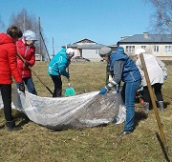Считанные дни остаются до Дня Победы. Во всех поселениях проходят мероприятия по подготовке к одному из главных праздников в году. 5 мая жители села, представители организаций и члены партии "Единая Россия" провели субботник у памятника "Павшим воин
____________________________________________
___________________________________________
День местного самоуправления
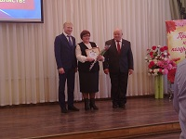23 апреля делегация Администрации муниципального образования "Светлянское" приняла участие в торжественном мероприятии,посвященном Дню местного самоуправления, которое прошло в актовом зале Администрации МО "Воткинский район". Это один из самых молодых праздников в нашей стране. С профессиональным праздником собравшихся в зале поздравил Глава МО "Воткинский район" И.П. Прозоров и Председатель Совета депутатов МО "Воткинский район" М.А. Назаров. В ходе торжественного мероприятия были вручены благодарственные письма, наиболее отличившимся в течение прошедшего года работникам местного самоуправления. Муниципальное образование "Светлянское" по итогам оценки деятельности муниципальных образований поселений Воткинского района за 2017 год награждено дипломом за 1 место.
______________________________________
"Табань Сиён"
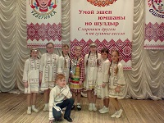21 апреля деревня Кукуи Воткинского района стала центром проведения удмуртских национальных праздников "Табань сиён" и "Чеберинка". Сохранение, возрождение и развитие всех видов традиционной культуры является одной из важнейших задач в сфере культуры Воткинского района. На праздник съехались гости из Шарканского, Воткинского и Завьяловского районов, г.Воткинска и г.Чайковского, чтобы познакомиться с удмуртским обрядом гостеприимства и конечно отведать вкусных и ароматных «табаней» прямо из печки! МО "Светлянское" представили Перевозчикова Мария в конкурсе "Чеберинка" и Олеся Маратовна Пахомова в конкурсе "Живи родник народного таланта". Маша получила диплом в номинации "Шудыкай" (Солнечная). Олеся Маратовну получила Диплом 1 степени. Поздравляем.
______________________________________
Защита презентационных проектов
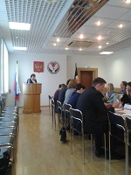18 апреля Глава нашего поселения Вострокнутова Зинаида Анатольевна приняла участие в г. Ижевске во втором этапе конкурса на звание "Лучшее муниципальное образование в Удмуртской Республике", представив презентационный проект "Инициатива граждан, участие в конкурсах и программах - двигатель развития поселения".
Конкурс проводится отдельно по каждой из шести групп муниципальных образований. МО "Светлянское" представлено в V категории « Поселение с численностью населения от 1000 до 5000 человек».

______________________________________
В Армии служить почетно
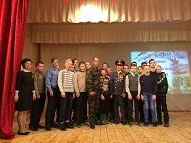14 апреля, в рамках гражданско-патриотической акции «В армии служить почетно», в Светлянском СКЦ состоялась встреча подростков и молодежи с участниками боевых действий в горячих точках. Своими впечатлениями о службе в армии поделились ветеран МВД, старший прапорщик Л.Н. Савин и сержант ВДВ Андрей Ниязов. В ходе встречи отметили три знаменательных даты: 100-летие Красной Армии, 100-летие военных комиссариатов, 100-летие пограничных войск. На военную тему был проведен блиц-опрос и конкурс - опрос. Встречу украсили песни и видеозарисовки об армейской службе.

_______________________________________
Великая пасха
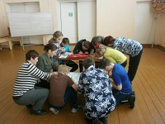9 апреля в Кудринском доме культуры прошло развлекательное мероприятие «Пасха – запах воска, запах теплых куличей». Ребята с бабушками с удовольствием приняли участие в различных пасхальных играх. «Яичные бои», «Кто быстрей», «Гонки пасхальных кроликов», "Поиск пасхальных сокровищ", "Роспись писанок" и т.д. В конце программы все пили чай со сладостями.

________________________________________
Публичные слушания
23 марта 2018 года на основании постановления Главы муниципального образования «Воткинский район» от 13.02.2018 г. №15 состоялись общественные слушания по вопросу проектирования и строительства объекта ПД, РД «Напорный нефтепровод от ДНС Ошворцевско-Дмитриевского нефтяного месторождения до УПН Черновского нефтяного месторождения» на земельном участке, расположенном на территориях МО «Светлянское», МО «Верхнеталицкое» Воткинского района Удмуртской Республики».
- Заключение по результатам общественных слушаний
_________________________________________
Здоровье - это здорово
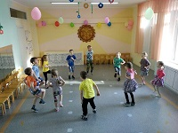7 апреля - официальный праздник, посвященный Дню здоровья. В детском саду прошла игровая программа "Веселый поезд здоровья". Здоровье наших детей - забота повседневная. И наша задача - не только обеспечить основы здорового образа жизни, но и сформировать правильное отношение к своему здоровью. Проводимое мероприятие, еще раз подчеркивает необходимость в комплексном развитии детской личности, служат напоминанием воспитанникам дошкольного возраста о необходимости беречь и поддерживать свое здоровье.

_________________________________________
Здоровье на рабочем месте. Начни с себя
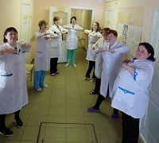В преддверии Всемирного дня здоровья сотрудники Светлянской участковой больницы провели физкультминутку. Сохранение и укрепление здоровья человека, повышение и поддержание высокой работоспособности - одна из важнейших задач нашего общества.
Среди многих факторов, определяющих решение этой задачи, важное место занимает физическая культура. Правильно организованный режим рабочего дня, отдыха, занятия физическими упражнениями и спортом оказывают существенное влияние на снятие утомления, повышение сопротивляемости организма различным заболеваниям.

_________________________________________
Год волонтера
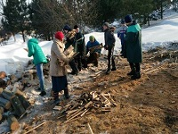Волонтеры села Светлое, в преддверии главного православного праздника "Великой Пасхи", решили навести порядок у храма Апостолов Петра и Павла, а именно убрать дрова в прицерковный сарай. Придя на место, ребята разобрали рабочие перчатки и быстро включились в работу по уборке дров. Вся работа проводилась под чутким контролем хранителя «церковного очага».

_________________________________________
Под крышей дома своего
В муниципальных образованиях Воткинского района ведут активную деятельность клубы молодых семей, которые раз в год собираются на районном фестивале для обмена опытом и определения лучшего по итогам года. В этом году фестиваль состоялся 31 марта в Кукуевском сельском культурном центре. Молодые семьи МО "Светлянское" - наша гордость! "БЭЛСИ", руководитель клуба – Эшманова Любовь Александровна. Члены клуба являются неоднократными участниками районных фестивалей и конкурсов для молодых семей. Клуб представляют семьи – Умировых, Эшмановых, Оглезневых, Лошкарёвых, Поповых, Даниловых, Щениных.
Семья — это близкие и родные люди, те, кого мы любим, с кого берём пример, о ком заботимся, кому желаем добра и счастья. Именно в семье мы учимся любви, ответственности, заботе и уважению.
__________________________________________
Выборы Президента РФ
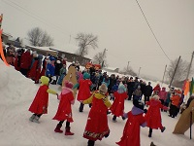В с. Светлое, как и по всей России, полным ходом идет голосование. Прошло праздничное мероприятие "Мы весну встречаем". Проведена ярмарка-распродажа, вырученные средства с которой пойдут на восстановление храма.

__________________________________________
Битва хоров
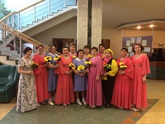14 марта в ДК "Современник" с. Июльское, педагогический коллектив Светлянской школы участвовал в конкурсе "Битва хоров" и "Битва танцев" среди профсоюзных работников образования Воткинского района. За творческий подход и прекрасное исполнение коллективу школы достойная награда - Диплом 2 степени. Поздравляем!

__________________________________________
Лыжные гонки на приз Г.А. Кулаковой
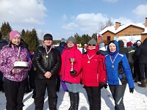10 марта в туристическом комплексе «Камские дали» состоялось традиционное первенство Воткинского района по лыжным гонкам на призы четырехкратной олимпийской чемпионки Галины Алексеевны Кулаковой, в котором команда Администрации нашего поселения заняла 1-ое место, а команда юношей - 3-е место. Администрация муниципального образования благодарит за участие в гонках всех спортсменов

__________________________________________
Выборфест-2018
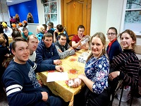24 февраля на территории поселка Новый Воткинского района, состоялся молодежный форум «Выборфест- 2018», который проводился с целью привлечения внимания молодежи к предстоящим выборам, их активизации гражданской ответственности, готовности участвовать в общественной жизни района, повышения значимости выборов в глазах молодых избирателей. Торжественное открытие форума прошло на хоккейной коробке, где команды сразились в хоккей с мячом в валенках. Во 2 части форума участников ждал "караоке-батл". Вокальная "битва" включала в себя командное исполнение патриотических песен. Выборфест-2018 подарил всем участникам и гостям форума массу положительных эмоций и хорошее настроение.

__________________________________________
Военный квест
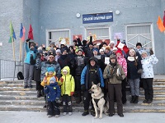В честь Дня защитника Отечества в селе Светлое состоялся военно-патриотический квест "От рядового до генерала" среди организаций села. И посвятили его 75-летию Сталинградской битвы, 100-летию Красной армии. Команды с энтузиазмом прошли свои маршруты, на конечном пункте сбора их ждала солдатская каша с ароматным чаем. Итогом праздничного квеста стало Возложение цветов к памятнику воину-солдату и награждение.

__________________________________________
Смотр песни и строя
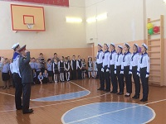22 февраля в Светлянской школе состоялось традиционное, школьное мероприятие «Смотр строя и песни», в котором приняли участие обучающиеся с 1 по 11 класс. В течение нескольких недель команды готовились к этому дню: разучивали песни, учились ходить строевым шагом, подбирали соответствующую форму. Ярко, красиво, эмоционально выступили все команды. Каждый класс постарался показать самые положительные качества – ответственность, умение слаженно работать в коллективе, выполнять команды, маршировать в ногу, а также исполнять строевые песни. Каждый горел желанием выглядеть бравым солдатом и победить.

__________________________________________
С Днем защитника Отечества
Уважаемые мужчины нашего поселения! Поздравляем Вас с Днем защитника Отечества! Желаем вам смелости в любых решениях, всегда позитивного настроя, новых горизонтов, ярких, креативных идей, крепкого здоровья, так необходимого настоящим защитникам, семейного благополучия, счастья и мирного неба над головой!

__________________________________________
Лыжня здоровья
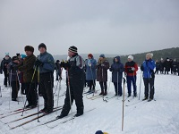21 февраля в д. Черная прошла "Лыжня Здоровья", посвящённая "Дню Защитника Отечества". Самое активное участие в ней приняли учащиеся Рассветовской школы. А также жители деревни - любители зимнего вида спорта. По возрастным категориям были распределены призовые места и вручены призы. Всем участникам большое Спасибо! Так держать!

__________________________________________
Лекция
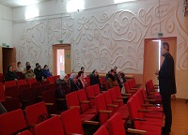21 февраля в СКЦ состоялась лекция «Социально-экономическая и политическая ситуация в РФ и УР» с участием лектора Республиканской информационно-просветительской группы Караева Алексея Николаевича.

___________________________________________
Урок мужества
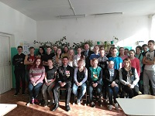В нашем поселении состоялись Всероссийские Уроки мужества – уникальная патриотическая акция, направленная на сохранение и передачу молодому поколению исторической памяти о подвигах народа во время Великой Отечественной войны. Уроки мужества прошли с участием офицеров, участников локальных войн, военнослужащих контрактной службы и военнослужащих запаса, с демонстрацией художественного фильма режиссера В.Рогового «Офицеры».

________________________________________
Масленичные гуляния
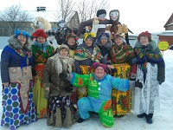18 февраля, в день Широкой Масленицы, в нашем поселении прошли масштабные масленичные гуляния. Масленица – один из самых радостных и светлых праздников. Гостей ждали множество развлечений, народных забав, горы блинов и всевозможных вкусностей. Самые ловкие и смелые, так же попытали счастье в покорении масленичного столба с подарками. Организации села подготовили "Дефиле чучел" - "Болезнь", "Коррупция", "Инфляция", "Пьянство". Все эти недостатки сгорели в огне под дружные крики: "Гори,гори ясно!". Также жители участвовали в акции "Блинные рекорды милосердия". Вырученные от продажи блинов деньги пойдут в фонд храма первоверховных апостолов Петра и Павла.

__________________________________________________
Во славу отечества
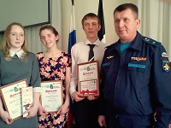
15 февраля в актовом зале Администрации муниципального образования «Воткинский район» прошло итоговое мероприятие "Во славу отечества", в рамках районной гражданско-патриотической акции.
Диплом 3 степени в номинации "Военный плакат" вручен Логиновой Ксении,
Диплом 3 степени "Сочинение" - Коробейниковой Надежде,
Диплом 1 степени - Кунгурову Павлу.
Администрация благодарит ребят за участие и победу, желает творческих успехов!
____________________________________________
ВИА "Застава"
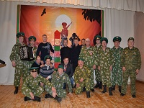10 февраля в честь 100-летия пограничных войск Советского союза и Российской Федерации, ВИА "Застава" подарил незабываемый вечер жителям села Светлое. Зрители приветствовали громкими аплодисментами Олега Кокуйского, Алексея Ипатова, Александра Дронова, Олега Барышникова,.
Настоящие мужчины, которые несут в народ честь и славу, память о наших воинах, о ребятах которые служат! Низкий поклон вам, пограничники!

_____________________________________________________
Акция "Посылка солдату"
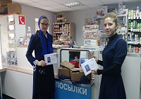В преддверии празднования Дня защитника Отечества в поселении прошла акция «Посылка солдату», в формировании которой приняли участие жители села, организации и предприятия. Администрация благодарит всех, кто откликнулся на призыв акции и сделал доброе и значимое дело! Акция призвана поддержать ребят из нашего поселения, которые проходят срочную службу в разных уголках страны. Как бы ни была тяжела солдатская служба, солдат знает, что на земле есть место, где его помнят, любят и ждут. Это - родительский дом, родная школа, друзья. Военнослужащим всегда приятно получить посылку из родных мест. В посылки солдатам были вложены обереги, сделанные воспитанниками школы-интерната и письма, написанные учащимися Светлянской школы, в которых ребята писали о происходящих событиях в нашем поселении и желали военнослужащим быть настоящими солдатами и защищать нашу Родину.
______________________________________________________
В созвездии ветеранских талантов
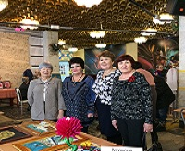6 февраля в Республиканском доме народного творчества прошел II тур зонального республиканского фестиваля-конкурса «В созвездии ветеранских талантов». Участниками этого фестиваля стали и наши односельчане. В номинации «Декоративно-прикладное искусство» приняли участие Васильев Олег Петрович, Агеева Надежда Константиновна, Килина Валентина Юрьевна, Васильев Игорь Петрович - которые получили дипломы участников.

______________________________________________________
Сельские встречи
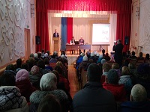5 февраля в нашем поселении прошли сельские встречи. Глава Воткинского района Прозоров Илья Петрович доложил жителям итоги социально-экономического развития муниципального образования "Воткинский район" за 2017 год. Глава поселения Вострокнутова Зинаида Анатольевна рассказала об успехах наших жителей, поблагодарила за добрые дела. В торжественной обстановке были вручены грамоты и благодарственные письма достойным людям поселения.

_______________________________________________________
Заседание Совета ветеранов
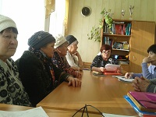31 января прошло заседание Совета ветеранов села Светлое. Председатель Совета Агеева Н.К. доложила о планах районного Совета. Утвердили план работы на 2018 год. Особое внимание уделили участию в волонтерской деятельности. А также о необходимости размещения информации о своей работе в социальных сетях и СМИ.

_______________________________________________________
Совещание по организации выборов Президента РФ 18 марта 2018 года
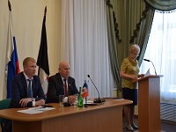В актовом зале Администрации Воткинского района, состоялось совещание по организации выборов Президента Российской Федерации 18 марта 2018 года. В совещании приняли участие глава нашего поселения Вострокнутова З.А., председатели и секретари участковых избирательных комиссий, члены районной избирательной комиссии, представители пожарного надзора и полиции, и руководителей служб обеспечивающих жизнедеятельность в поселениях района.

________________________________________________________
Соревнования по технике лыжного туризма
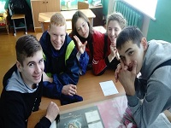Мороз и солнце - день чудесный... 20 января, накануне Всемирного дня Снега, состоялись самые настоящие снежные соревнования по технике лыжного туризма "Снежинка- 2018", которые проходили в Рассветовской школе. Программа состояла из "Контрольно-туристического маршрута" и "Викторины по краеведению и тактике лыжного туризма". В общекомандном зачете в группе "А" одержала победу команда «Экстрим» Болгуринская школа, а в группе "Б" команда «Боты» Светлянская школа.
Поздравляем победителей и призеров «Снежинки-2018».

_________________________________________________
Крестный ход
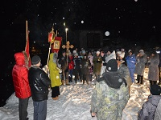Крестный ход — обязательный атрибут всех важных церковных праздников и является неким шествием священнослужителей с иконами в руках и благословением верующих на устах. В ночь с 18 на 19 января, в праздник Крещения Господня, в д.Черная и в с.Светлое состоялся традиционный крестный ход, на котором верующие,торжественно, направились к святому источнику Серафима Саровского (родник Шумиха).

__________________________________________________
Светлянские лыжники на II Епархиальной лыжной гонке
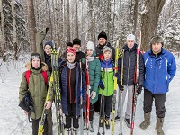14 января юноши и девушки из села Светлое Воткинского благочиния приняли участие в II Епархиальной Зимней Лыжной гонке среди православной молодежи, которая проходила в Ижевске на спортивной базе «Искра». 137 участников гонки боролись за приз митрополита Ижевского и Удмуртского Викторина. Ребята показали хорошие результаты в личном зачете за что были награждены дипломами и внесли свой вклад в общие командные результаты по которым Воткинский район получил награду- кубок митрополита Ижевского и Удмуртского Викторина.

__________________________________________________________
Первенство Воткинского района
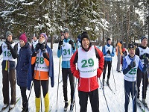14 января в городе Воткинске прошло традиционное Первенство района по лыжным гонкам среди муниципальных образований поселений Воткинского района. По итогам соревнований в командном зачете победителями стали спортсмены из Перевозного. Серебро завоевала сборная МО «Верхнеталицкое», замкнули тройку лидеров лыжники из Первомайского. Команда, представляющая наше поселение, заняла 6-ое место. Администрация МО "Светлянское" благодарит за участие Соломенникова Александра Викторовича, Коробейникова Сергея, Ходырева А<

